- 2023大大數位女子公開賽第一回合 張雅淳以-5桿傲人成績暫居領先

2023年9月27日

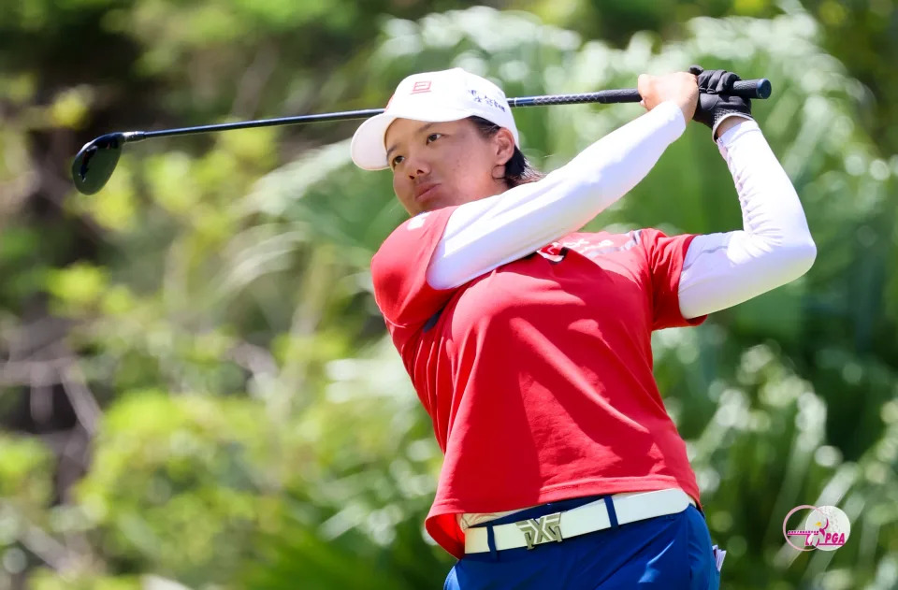
第一回合張雅淳以6鳥1柏忌67桿(-5)暫時領先。（TLPGA提供／林聖凱攝）
總獎金300萬元的2023大大數位女子公開賽今天（9/27）在東華球場舉行第一回合賽程，張雅淳今天交出低於標準桿5桿的67桿成績，暫居首位，邱齡緹則以一桿之差的68桿緊追在後，同樣從第一洞開始出發的陳思涵與陳伶潔則以低於標準桿3桿的69桿並列第三。
在剛在建大輪胎盃打出並列第二名的黃靖，今天則打出低於標準桿2桿的70桿成績，與安禾佑、李欣、泰國選手庫緹達（Kultida Pramphun）一同並列第五名。本月在法國巴黎銀行財富管理傳承賽擊敗梁宜羚驚險封后的洪玉霖，兩人結束該輪後同樣以71桿，與泰國選手娜恩斯康（Nanthikarn Raksachat）、凱蒙望（Kamonwan Lueamsri）、龐帕卡（Punpaka Phuntumabamrung）並列第九。去年冠軍陳宇茹則以72桿成績暫時屈居並列第14名。
本日艷陽高照，整個林口地區充滿著秋老虎來了的酷熱氣息，共抓下六鳥一柏忌的張雅淳今天出發後面對Par 5第1洞和第2洞就面臨挑戰，尤其第10洞遇上強勁逆風苦吞柏忌，所幸後續穩紮穩打，第13洞後再補上三鳥以亮麗成績作收。「因為今天的風有時忽大忽小，1、2洞的第第二桿以後還要拿出長、中鐵桿處理，對成功率來說充滿考驗。其他除了第10洞，還有第13桿洞短桿洞都會讓人選桿時猶豫不決。」張雅淳賽後對場上的狀況提出看法。
今天以四鳥佳績打出好彩頭的邱齡緹，則對自己標準桿上果嶺率感到滿意；今天打完18洞共有13洞達到這樣的標準，對此她表示：「雖然昨天配對賽就先感受到東華靠海濱的亂風，但今天正式展開第一輪後反而覺得沒昨天那麼詭譎，除了能夠打出準確度外，今天還有四個四桿洞能夠兩桿上果嶺，希望明天還能夠以平常心和這樣的表現持續努力！」
陳思涵今日前九洞的推桿表現極佳，許多10呎左右推桿都能順利推進，但後九洞包含16洞果嶺出現三推，是她覺得美中不足之處；她表示：「除了風勢條件外，這裡的長草區也比較難打，很容易出現失誤，但後面幾洞果嶺上的動線沒有掌握好才是關鍵，感覺起來推桿表現比起前面九洞較不順利。」同樣並列第三的陳伶潔則認為第九洞的雙柏忌，是今天唯一表現不太理想的地方，不過今天鐵桿精準的表現，還是讓她最終成績表現出色，「例如今天第17洞開球刻意往左打，結果還不錯，兩桿上果嶺，而果嶺感覺也不會太快，推桿手感也不錯，兩推順利抓鳥。明天第二回合我還是會以同樣的策略，該積極的幾洞就積極進攻，拿出最好的表現！」
明天（9/28）將舉行大大數位女子公開賽第二回合，從早上7點00分起於第1洞、第10洞雙邊開球，領先組張雅淳、邱齡緹、陳思涵，將在早上9點40分於第1洞開球。在前兩回合結束後，大會將取總桿成績優者前50位選手（含同桿者）晉級最後第三回合決賽。歡迎球迷到場觀戰，為選手加油。
同時明天9月28日（週四）11:30至15:00、9月29日（週五）10:00至14:00，所有未到場球迷也可以透過博斯高球二台或TLPGA官方YouTube頻道實況播出，為所有參賽選手加油，歡迎球友晚上打開電視收看。
為鼓勵球員拿出實力打出精采好球，此次賽事大會還安排下列特別獎項：
冠軍附獎》
達方電子BESV 智慧動能電輔車（市價新台幣49,800元 ）
一桿進洞獎》
第3洞
獎項：新台幣10萬元（台灣產物保險）、新台幣10萬元（寶佳機構）
資格：配對賽及正式比賽回合，不限身分，不限次數擊出一桿進洞的人獲得
第6洞
獎項：新台幣10萬元（台灣產物保險）、新台幣10萬元（寶佳機構）
資格：配對賽及正式比賽回合，不限身分，不限次數擊出一桿進洞的人獲得
第13洞
獎項：新台幣10萬元（台灣產物保險）、新台幣10萬元（寶佳機構）
資格：配對賽及正式比賽回合，不限身分，不限次數擊出一桿進洞的人獲得
第16洞
獎項：新台幣10萬元（台灣產物保險）、新台幣10萬元（寶佳機構）
資格：配對賽及正式比賽回合，不限身分，不限次數擊出一桿進洞的人獲得
獎項：BESV智慧動能折疊電輔車（市值新台幣68,800元）
資格：正式比賽回合，第一位擊出一桿進洞的職業選手獲得
獎項：EAGLE大自然高爾夫八軸桿身全套球具（市值新台幣168,000元）
資格：配對賽及正式比賽回合，第一位擊出一桿進洞的選手獲得
獎項：聲寶ARKDAN 空氣清淨機（市值新台幣24,900元）
資格：正式比賽回合，第一位擊出一桿進洞的職業選手獲得
獎項：departure旅行趣商品提貨券（市值新台幣30,000元）
資格：正式比賽回合，第一位擊出一桿進洞的職業選手獲得

